**LYCEE D’EXCELLENCE SCIENTIFIQUE BILINGUE**

**ANNEE SCOLAIRE 2021/ 2022**

**SCIENCES DE LA VIE ET DE LA TERRE**

**DEVOIR BIMESTRIEL N1 DE NOVEMBRE 2021 NIVEAU 1ère S2. DUREE 3 H**

**I/ MAITRISE DES CONNAISSANCES : 05 points**

1/ Définis les mots et expressions suivants : Perméabilité orientée, perméabilité sélective, osmose, dialyse. **(2 pts)**

2/ Après avoir schématisé une cellule végétale légendée et bien annotée, compare sa structure à celle d’une cellule animale. **(3 pts)**

**II/ COMPETENCES METHODOLOGIQUES : (13 points)**

**EXERCICE 1 : 08 points**

Dans des tubes à essai contenant des solutions de chlorure de sodium de concentration croissante, on ajoute 1 cm3 de sang. Après agitation et centrifugation, on mesure le volume du culot globulaire qui se dépose au fond de chaque tube. On obtient les résultats suivants :

|  |  |  |  |  |  |  |  |  |
| --- | --- | --- | --- | --- | --- | --- | --- | --- |
| N° du tube | 1 | 2 | 3 | 4 | 5 | 6 | 7 | 8 |
| Concentration en g/l | 6 | 7 | 8 | 12 | 25 | 35 | 45 | 60 |
| Volume du culot globulaire en mm3 | 300 | 500 | 520 | 480 | 360 | 340 | 330 | 330 |

1. Trace la courbe de variation de volume du culot en fonction de la concentration des solutions. **(2 pts)**
2. Le culot globulaire étant constitué de la masse de cellules contenues dans le tube, explique pourquoi on mesure son volume. **(2 pts)**
3. Analyse la courbe. **(2 pts)**
4. Explique les résultats des tubes numérotés 1, 3 et 7. **(2 pts)**

**EXERCICE 2 : 05 points**

Le dessin ci-dessous représente un organite cellulaire schématisé en trois dimensions.

1. Identifie les éléments désignés par les flèches. **(2 pts)**
2. Propose un titre au dessin. **(1 pt)**
3. Quelle est la fonction de cet organite ? **(2 pts)**

NB : Ne reprends pas le dessin sur ta copie. Utilise les numéros pour légender

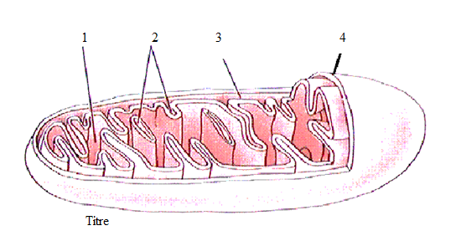

Présentation de la copie notée sur **(2 pts)**

**Bonne chance**